**NoSQL**

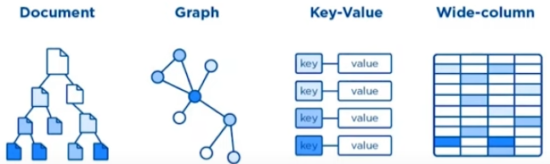

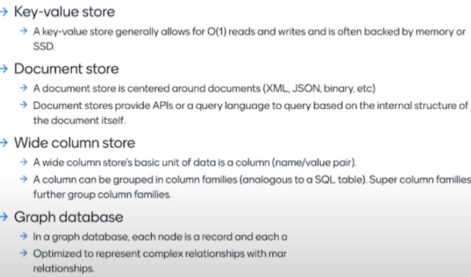

**Частый случай Шардирования**

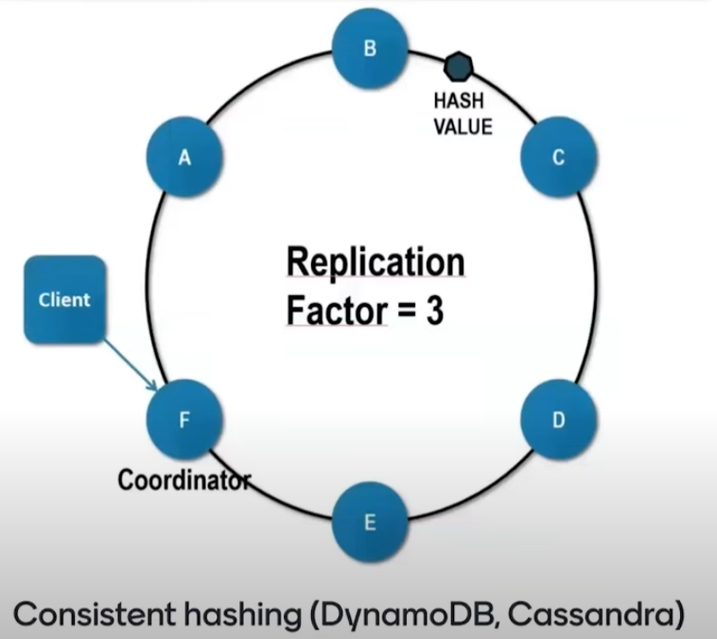

Смысл в том, что каждая нода знает какие данные лежат в соседних нодах

Кажыдй шард должен иметь как минимум 3 копии на каждой ноде

Если какая то нода падает, то мы знаем что на других нодах будут копии. И в случае падения, нода может востановиться и заполниться данными

**Cache**

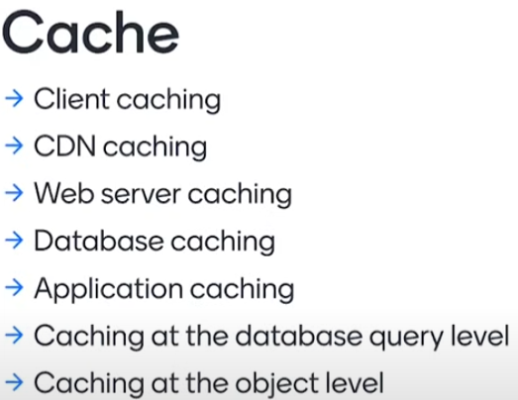

1. **Cache-aside**

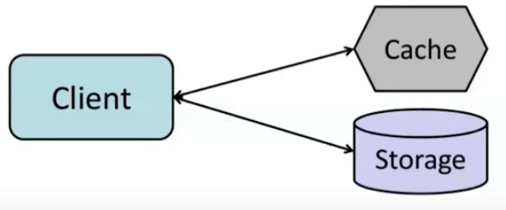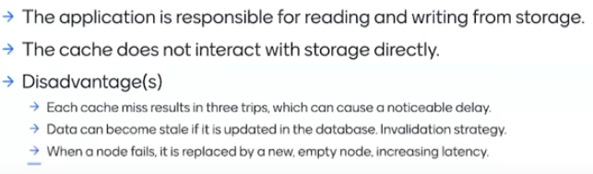

Клиентом в данном случаем может выступать какой то микросервис. Он запрашивает кэш есть ли там такие данные, Если нет, то пишем в кэш и в базу

1. **Write-through**

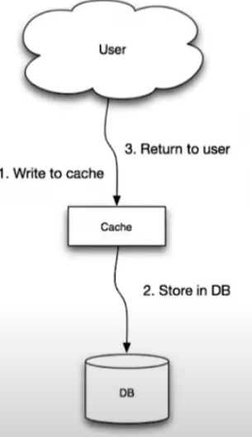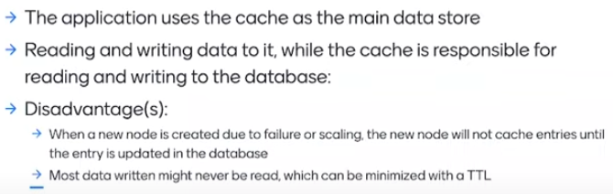

1. **Write-behind**

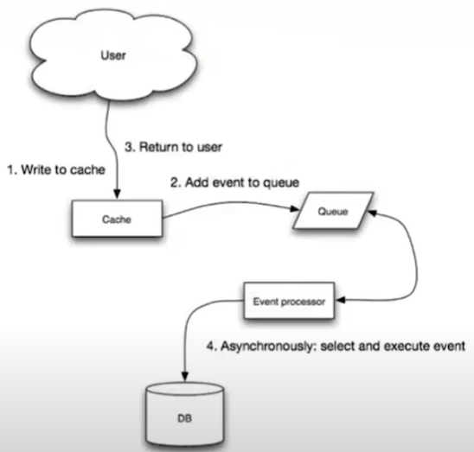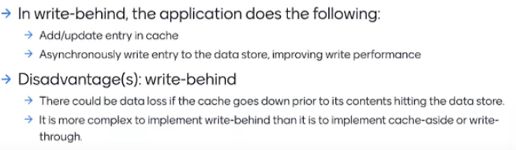

1. **Refresh-ahead**

